- 在配置文件中配置IP的时候，最好是使用真实IP，不要使用127.0.0.1这种样式的。
- 如果把rocketmq部署在了各种云上，记得开放9876,10909 以及rocketmq-console需要的端口；
- 配置broker的时候，启动命令 ./mqbroker -n 真实IP：端口 -c ../conf/broker.proerpties
例子：./mqbroker -n 94.191.85.100:9876 -c ../conf/broker.conf
- 如果报错，sendDefaultImpl call timeout问题，连接超时问题；请先确认下面框里的IP是否正确。
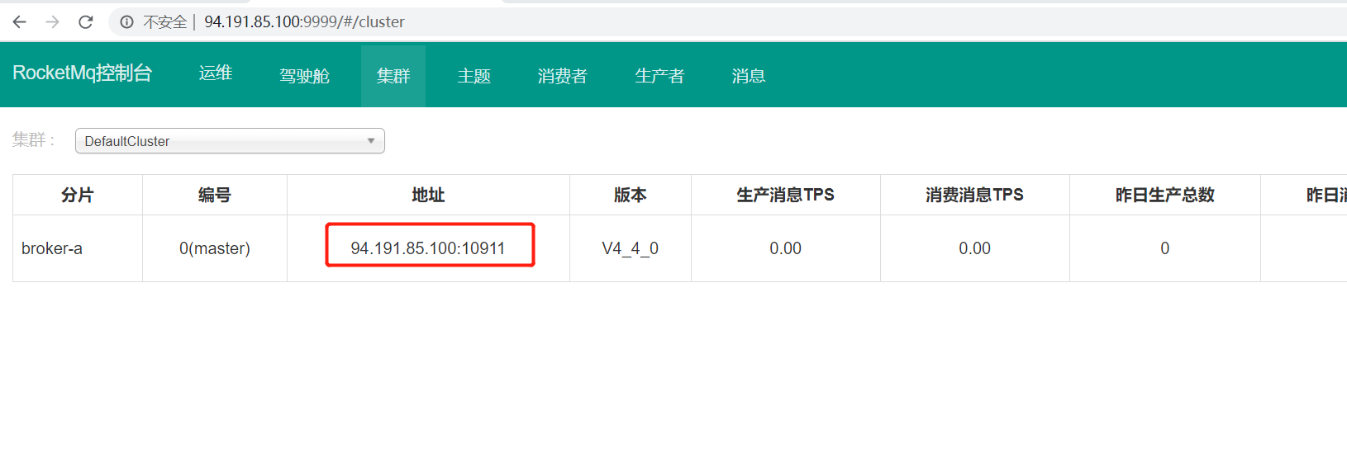
否则按下边问题解决：
修改conf文件夹下的broker.conf
Copy
新增
brokerIP1=192.168.1.102
autoCreateTopicEnable=true
重新启动broker
start mqbroker.cmd -n 192.168.1.102:9876 -c ../conf/broker.conf
如果还是报超时问题：可以关闭防火墙试试。
# 关闭防火墙 [root@localhost ~]# systemctl stop firewalld
# 查看防火墙状态 [root@localhost ~]# systemctl status firewalld
如果还是报链接超时，那么有可能还是网络问题，实在不行把java程序放到跟rocketmqt同一个机器上在做测试

